Фрагмент уроку з інтегрованого курсу
Мистецтво
2 клас
Тема. Природи мова кольорова. Космічна подорож
Очікувані результати:
–виконує прості площинні (двовимірні) живописні та графічні зображення; прості об’ємні композиції [2 МИО 1-1.1-7];
- використовує усю площину аркуша для створення композиції [2 МИО 1-1.1-12];
–придумує образи (фантазує) та виражає задумане знайомими засобами художньої виразності [2 МИО 1-1.2-1];
–експериментує з кольорами, лініями, формами тощо [2 МИО 1-1.2-4];
–описує свої емоції від сприймання мистецьких творів [2 МИО 1-3.4-2];
–пояснює власні досягнення в художньо-творчій діяльності [2 МИО 3-3.1-3];
–виявляє (з допомогою вчителя / вчительки) інформацію, отриману від сприймання творів мистецтва [2 МИО 3-3.3-1]
Ресурси:
- Мистецтво: підручник для 2-го кл. закл. заг. cеред. освіти / Л.М. Масол, О.В. Гайдамака, О.М. Колотило. — Київ : Генеза, 2019. — 112 c. : іл.

- відео #Майлз із майбутнього# українською мовою
https://www.youtube.com/watch?v=FGjS8rK1e4s
- руханка

- репродукції картин художника Олега Шупляка;

- альбом для малювання, простий олівець, пензлі, ємність для води, акварельні фарби, серветки для витирання рук та пензлів, зубна щітка, гребінець;

Стіна слів: живопис, художник, акварельні фарби,пензлик, космос, метеорит, планети, інопланетяни;

Словник:

Синтезатор – це клавішний електронний інструмент, який працює від електроенергії.

Живопис - вид образотворчого мистецтва, основним художнім засобом, якого є колір.
Джерело: https://uk.m.wikipedia.org

Хід уроку |  | Матеріали, коментарі
І. Актуалізація знань, введення в тему
1.Вправа «Навіювання»  –Сьогодні на уроці ми продовжимо подорож кольоровою мовою природи.  Спробуйте відгадати самостійно, чому ця подорож буде незвичайною.  –Яке слово зашифроване?  ( відгадування ребуса)  –В усі часи людина прагнула поринути у невідомі таємничі світи космосу. Досліджувала зоряне небо, на якому виблискували вночі незліченні зорі та яскравий Місяць. Зранку з»являлося величезне Сонце, а людина милувалася та фантазувала про далекі світи і космічні подорожі. | Додаток 1  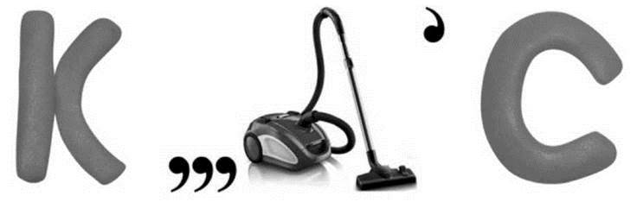
2. Вправа. Асоціація
–Яким ви уявляєте космос?
–На що він схожий?
–Що спадає на думку, коли чуєте слова: космічна подорож, метеорити, планети, інопланетяни …

3. Перегляд фрагменту мультфільма  «Майлз із майбутнього»  - Як називається костюм , який має хлопчик?  - Чому хлопчик літає у космосі?  - Чому називає себе дослідником?  - Що він досліджує ?  Отже, кожен в дитинстві мріє здійснити зоряну мандрівку. | Додаток 2  #Майлз із майбутнього# українською мовою  https://www.youtube.com/watch?v=FGjS8rK1e4s
ІІ. Мотивація навчальної діяльності
Сприймання творів мистецтва  1.Вправа. Картинна галерея  –Художники та композитори теж присвячували космосу свої твори.  –Спочатку відвідаємо картинну галерею, адже ми теж будемо фантазувати про Всесвіт, його жителів, незвідані планети, чудернацькі комети.  –Що найбільше сподобалося?  –Що здивувало?  –Чи так ви уявляли космос?  –Які барви переважають на творах мистецтва?  –То ж які кольори ви б назвали «космічними»? | Додаток 3  1.  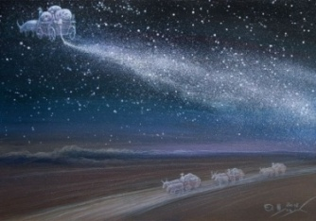  Олег Шупляк « Чумацький шлях»  2.  Олег Шупляк «Український космос»  3.  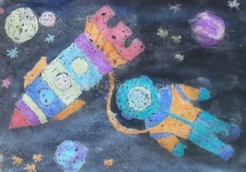  4.  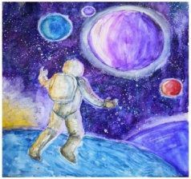  5.  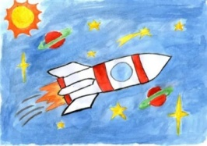  6.  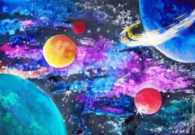
2. Вправа «Сюрприз»  А хочете, щоб планети на картинці ожили? …  Технологія доповненої реальності  –Що вам нагадує ця музика?  - яка ця музика за темпом - швидка, помірна чи  - яка ця музика за темпом - швидка, помірна чи  –Яка вона за темпом – швидка, помірна чи повільна?  –Що уявили під час слухання? | Додаток 4  Одночасно з переглядом діти слухають фрагмент музичного твору. Томас Ньюман  «Зоряний корабель» із  фільму «Пробудження»  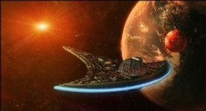  Додаток 5  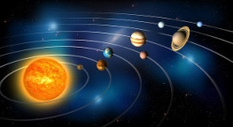  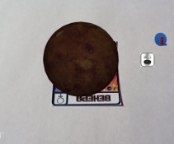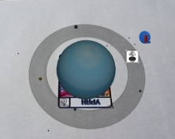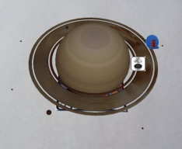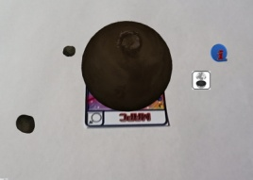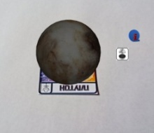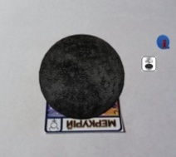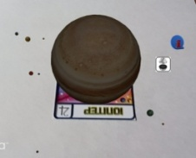
3. Інформація про музичний інструмент  –Ви, мабуть почули, що в музичному творі, інструменти не схожі на ті, які ми звикли чути.А це все тому, що таку музику створюють за допомогою електронних музичних інструментів, а зокрема синтезаторів.  –А хто знає, що це за музичний інструмент, синтезатор?  –На синтезаторі є дуже багато різних функцій. Наприклад, можна легко змінити тембр фортепіано на будь-який інший інструмент. Саме за допомогою синтезатора створюється космічна музика. Уважно слухайте, а потім скажете, в чому його особливість.  - яка ця музика за темпом - швидка, помірна чи | Додаток 6  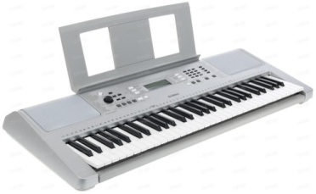  Синтезатор – це клавішний електронний інструмент, який працює від електроенергії.
4.Зоряна майстерня художника  –Сьогодні ми були справжніми космонавтами, познайомилися з американським композитором Томасом Ньюманом, що створив музичний твір « Зоряний корабель». Ми дізналися, що таку космічну музику можна створити за опомогою синтезатора – електронного музичного інструмента.  Отже, продовжуємо нашу космічну подорож в зоряній майстерні.  Самостійна творча діяльність учнів | Музика спейс  Ariane (The Traveller)  https://www.youtube.com/watch?v=j8DcNM-3Xbo

https://nuschool.com.ua/teaching/world/1klas/17.html
- http://files.pidruchnyk.com.ua/uploads/book/2-klas-mistectvo-masol-2019.pdf
- https://www.youtube.com/
- https://naurok.com.ua/urok-mistectva-2-klas-tema-kosmichna-
- podorozh-170301.html
- https://sites.google.com/site/primposdnz/metodicna-skarbnicka/kosmicna-
- mandrivka
- https://wordwall.net/play/3730/161/818

